南通大学地理科学学院研究生会改革情况

为落实共青团中央、教育部、全国学联联合下发的《关于推动高校学生会（研究生会）深化改革的若干意见》，并结合《关于巩固高校学生会（研究生会）改革成果的若干措施》文件要求，接受广大师生监督，现将我院2021—2022学年研究生会改革情况公开如下。
- 改革自评表
标注“★”为核心指标；标注“▲”为观测指标，2021-2022学年暂不作硬性要求。
项目 | 结论 | 备注
1★. 坚持全心全意服务同学，聚焦主责主业开展工作。未承担宿舍管理、校园文明纠察、安全保卫等行政职能。 | 是  □否
2. 工作机构架构为“主席团+工作部门”模式，未在工作部门以上或以下设置“中心”、“项目办公室”等常设层级。 | 是  □否
3. 工作人员不超过30人。 | 是  □否 | 实有7人
4. 主席团成员不超过3人。 | 是  □否 | 实有2人
5. 除主席、副主席（轮值执行主席）、部长、副部长、干事外未设其他职务。 | 是  □否
6. 工作人员为共产党员或共青团员。 | 是  □否
7. 工作人员中除一年级新生外的本专科生最近1个学期/最近1学年/入学以来三者取其一，学习成绩综合排名在本专业前30%以内，且无课业不及格情况；研究生无课业不及格情况。 | 是  □否
8. 主席团由学生（研究生）代表大会（非其委员会、常务委员会、常任代表会议等）或全体学生（研究生）大会选举产生。 | 是  □否
9★. 按期规范召开学生（研究生）代表大会或全体学生（研究生）大会。 | 是  □否 | 召开日期为：2022/11/12
10. 开展了春、秋季研究生会组织工作人员全员培训。 | 是  □否
- 工作人员参加评奖评优、测评加分、推荐免试攻读研究生等事项时，依据评议结果择优提名，未与其岗位简单挂钩。 | 是  □否
12. 党组织定期听取研究生会组织工作汇报，研究决定重大事项。 | 是  □否
13★. 明确1名团组织负责人指导院级研究生会组织；聘任团委老师担任院级研究生会秘书长。 | 是  □否
14▲.研究生会工作机构应成立团支部，团支部书记由研究生会主席团成员担任。 | 是  □否

二、二级研究生会组织架构表
序号 | 机构名称 | 人数 | 主要职责
1 | 主席团 | 2 | 院级研究生会主要负责人，制定研究生会工作计划并组织实施，进行日常工作的统筹协调；定期汇报工作，完成党团总支分配的工作，接受学院对研究生会工作的具体指导。
2 | 办公室 | 1 | 负责研究生会物品、材料和档案的整理与保管，活动经费的材料收集及报销申报，研究生会日常会议考勤及内容记录等。
3 | 宣传部 | 1 | 配合研究生会各类活动的前期宣传工作、活动进行中的拍照工作及活动结束后的新闻宣传工作；紧紧围绕院党委、团委的中心工作，积极宣传党的基本路线、方针、政策和上级有关决议，加强对全员研究生的政治宣传和思想教育。
4 | 学术部 | 1 | 策划并主办学术沙龙、主题教育活动、讨论、经验分享会等学术交流活动；向同学传达学科相关学科竞赛、期刊征稿、线上学术会议等信息。
5 | 综合事务部 | 1 | 负责研究生会各项活动后勤工作，如必需品的采办购置、活动横幅制作等；负责学院研究生志愿者管理，传达相关出国研修、志愿服务、就业等相关信息。
6 | 文体部 | 1 | 了解同学们对文体活动的需求和意见，策划并主办学院各项文体活动，下达通知并宣传学校及各学院文体活动，鼓励同学们积极参与。

三、二级研究生会工作人员名单
序号 | 姓名 | 政治面貌 | 院系 | 年级 | 是否有课业  不及格
1 | 郝孟尧 | 中共党员 | 地理科学学院 | 2021级 | 否
2 | 范凌云 | 中共党员 | 地理科学学院 | 2021级 | 否
3 | 杨一雯 | 中共党员 | 地理科学学院 | 2021级 | 否
4 | 鲍立 | 中共党员 | 地理科学学院 | 2021级 | 否
5 | 刘勇 | 中共党员 | 地理科学学院 | 2021级 | 否
6 | 曹书宁 | 中共党员 | 地理科学学院 | 2021级 | 否
7 | 张佳昕 | 中共党员 | 地理科学学院 | 2021级 | 否

四、院级研究生会主席团成员候选人产生办法
地理科学学院研究生会主席团候选人和研究生会工作人员应当由班级团支部推荐，经学院团组织同意，由学院党组织确定。

五、院级研究生会主席团成员选举办法

南通大学地理科学学院研究生会
主席团成员候选人选举办法
一、根据《中华全国学生联合会章程》、《南通大学学生会、研究生会深化改革实施方案》（修订）、《南通大学学生会、研究生会主席团成员候选人选举办法》的规定和有关要求，制定本选举办法。
二、依照院党委关于召开南通大学地理科学学院第五次研究生代表大会的批复精神，本次研代会选举产生南通大学地理科学学院第第五届研究生会主席团。
三、选举时，参加选举的正式代表人数超过应到正式代表人数的三分之二方可进行。主席团采取差额选举办法产生，设研究生会主席团候选人3人，选举产生研究生会主席团成员2人。
四、大会选举采用无记名投票方式，采用人工读票、计票。选举将分发《南通大学地理科学学院第五届研究生会主席团选票》。
五、大会正式代表对候选人可以投赞成票、不赞成票或弃权票。投赞成票的，在候选人名字右方的“赞成”格画“〇”；投不赞成票的，在候选人名字右方的“不赞成”格画“〇”；投不赞成票时可以另选他人，在“另选人姓名”格内写上另选人姓名；投弃权票的，在该候选人姓名右方的“弃权”格内画“〇”，且不得另选他人。每张《南通大学地理科学学院第五届研究生会主席团选票》选举人数等于或少于2人有效.
六、投票结束后，由监票人和计票人当场清点选票。收回选票数等于或少于发出的选票数，选举有效；多于发出的选票数，选举无效，应重新进行选举。
七、候选人得到的赞成票超过实到会正式代表半数方得当选。如果得赞成票超过半数的候选人多于应选名额，按得票数多少依次取足应选人数；如遇候选人得票数相等不能确定当选人时，应就票数相等的候选人重新投票，以得票多者当选；得票超过半数的候选人少于应选名额时，不足的名额可以在未当选的候选人中，重新选举。
八、划写选票要用黑色水笔，划写符号要准确，笔迹要清楚，无法辨认的部分无效。选票一经投出，不得再取回更改。
九、研代会选举设计票人2名，其中总计票人1名；监票人2名，其中总监票人1名。计票人、监票人从不是候选人的大会正式代表中推选。计票人、总计票人，监票人、总监票人经大会主席团审议后，提交大会表决通过。监票人在大会主席团的领导下，对选举全过程进行监督。计票人在总监票人、监票人监督下进行工作。
十、投票时，各代表要服从工作人员指挥，按顺序依次进行，因故未到会的正式代表不能委托他人代为投票。
十一、本选举办法经大会通过后生效。如发生本办法规定之外的情况，由大会主席团研究决定。
十二、院研究生代表大会闭幕后，经院团委审定，院研究生会组织需向院党委报告大会召开情况和新一任主席团成员名单。

附则 本办法由本次大会通过后生效，由南通大学地理科学学院第五次研究生代表大会筹备工作领导小组负责解释。

六、院级研究生代表大会召开情况
- 召开时间：2022年11月12日
- 召开地点：南通大学钟秀校区主教楼422
- 代表数量：研究生代表共计21名，出席南通大学第五次研究生代表大会的代表候选人4名，应选3名。
- 主要议程：
1.听取学院党委领导讲话；
2.听取并审议南通大学地理科学学院本届研究生会工作报告；
3.审议《南通大学地理科学学院研究生会章程》的决议；
4.选举产生南通大学地理科学学院新一届研究生会主席团；
5.选举产生出席南通大学第五次研究生代表大会的代表。

（五）现场照片
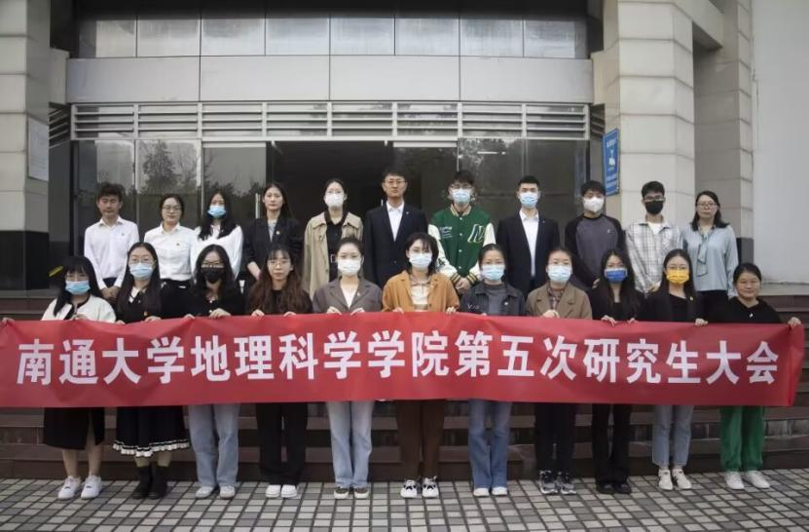
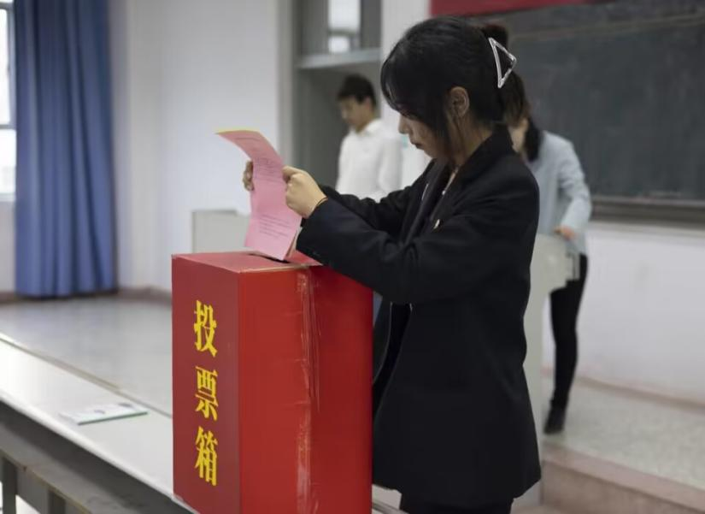
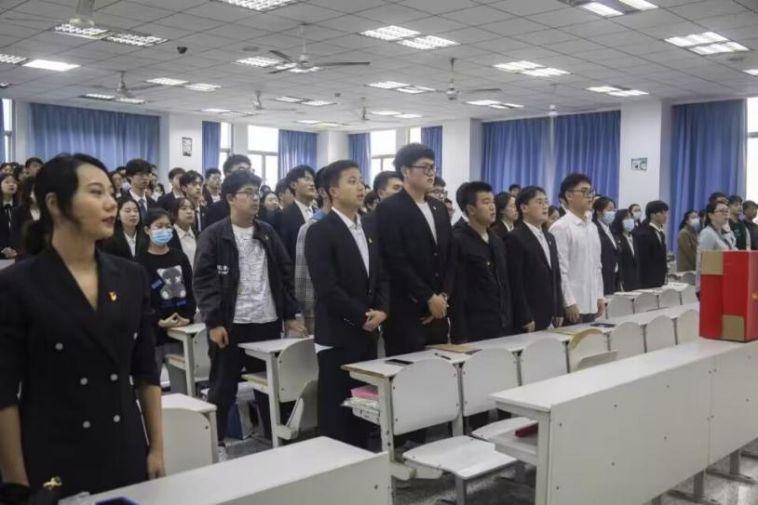
七、院级研究生代表大会代表产生办法
（一）代表的名额
根据《普通高等学校学生（研究生）代表大会工作规定》的有关规定，按照研究生人数按不低于学生总人数的1%的要求，拟定出席本次研代会正式代表名额21人，代表名额的分配将覆盖各个年级，其中院研究生会组织工作人员中的研究生代表不超过40%，女代表不少于25%。
（二）代表的条件
1.必须是具有南通大学地理科学学院学籍的在校研究生；
2.拥护党的领导，模范遵守校纪校规，思想作风正派，政治素质好；
3.学习刻苦，成绩优良，乐于为同学服务，有良好的群众基础；
4.热心学校发展，积极参加学校及学院活动，能团结和带领同学为创建优良校风、学风争做贡献。
（三）代表的产生办法
代表产生必须按照民主集中制的原则，依据代表名额及构成要求酝酿代表候选人。地理科学学院在召开全体研究生大会的基础上，民主推荐代表候选人初步人选，报院研究生会。地理科学学院团委指导院研究生会在民主推荐的基础上，按照多于代表名额20%的数量和构成要求，确定确定本选举单位代表候选人，报院党组织同意后提交院研究生代表大会进行选举。

八、主席团成员和工作部门负责人述职评议办法

南通大学地理科学学院团委、学生会、研究生会
主要学生干部述职评议办法
为深入学习贯彻习近平新时代中国特色社会主义思想特别是习近平总书记关于青年工作的重要思想，落实《学联学生会组织改革方案》（中青联发〔2017〕）《关于推动高校学生会（研究生会）深化改革的若干意见》（中青联发〔2019〕9号）《南通大学学生会（研究生会）深化改革实施方案》（通大团〔2020〕3号）等相关文件精神，激励团委、学生会、研究生会主要学生干部的工作热情，支持和引导团委、学生会、研究生会更好地服务青年学生成长成才，全面加强学院团学组织学生干部队伍建设，健全完善学生干部选拔考核、培养使用、激励退出机制，打造信念坚定、品学兼优、全心全意为同学服务的团委、学生会、研究生会干部队伍，把从严治团治会要求落到实处，经研究，决定制定《南通大学地理科学学院团委、学生会、研究生会主要学生干部述职评议办法》（通大地团〔2022〕6号）。
一、评议对象
团委、学生会、研究生会主席团及部门负责人
二、评议工作组织
学院成立团委、学生会、研究生会述职评议工作领导小组，组成人员以本学院学生代表为主，学院团委、学生工作办公室等共同参与。
三、述职评议细则
1.述职人就任职期间政治态度、道德品行、工作成效、学业情况、纪律作风以及可能存在的问题和改进措施等方面进行书面述职和口头述职。
书面述职要求述职人填写《学生会、研究生会干部述职评议登记表》，于述职评议会前提交。登记表要根据述职评议内容，做到实事求是、全面规范、简明精炼、支撑有力，能够很好地报告任职期间重点开展的工作项目以及存在的不足、需要改进的方面等，明确下一步工作规划。
口头述职要求述职人于述职评议大会现场做述职汇报。内容要求密切结合学生会、研究生会职能定位，须包含个人简介、工作总结和工作设想三个部分，结合思想引领、成长成才、权益维护、内部建设等与所在岗位工作相关内容展开。
2.述职评议大会结束后，述职评议工作领导小组填写述职评议评分表，根据述职人现场述职情况及工作实际状况评价打分。
3.团委、学生会、研究生会主要学生干部述职人得分由学生代表评分（40%）、院团委评分（20%）、学生工作办公室评分（20%）、团委、学生会、研究生会内部互评（20%）四部分构成。
四、述职评议结果
团委、学生会、研究生会述职评议工作领导小组根据述职人述职评议评分表情况形成最终的综合评价结果。评价结果分为优（100分-85分）、良（85分-70分）、合格（70分-60分）、不合格（60分-0分）四个等级。述职评议结果在全院范围内公开，接受广大同学监督。
五、工作安排
学院团委组建团委、学生会、研究生会述职评议工作领导小组，统筹推进团委、学生会、研究生会干部述职评议各项工作。团学组织讨论核定述职评议结果，及时向评议对象公示反馈，公示无异议后评价结果将作为团委、学生会、研究生会工作人员奖惩考评及选拔任用的重要依据。

九、学院团委指导研究生会主要责任人
类别 | 姓名 | 是否为专职团干部 | 备注
分管院研究生会的团组织负责人 | 李宇辉 | 是
院研究生会秘书长 | 李宇辉 | 是

